Day01:

微信小程序 - Uni01

1.JSON
JSON（JavaScript Ojbect Notation），是一种轻量级的数据交换格式。
JSON和XML都可以作为数据的交换格式使用。XML 是一种与平台无关的技术。
JSON 中只支持Object和Array两种数据结构。
object的结构如下：
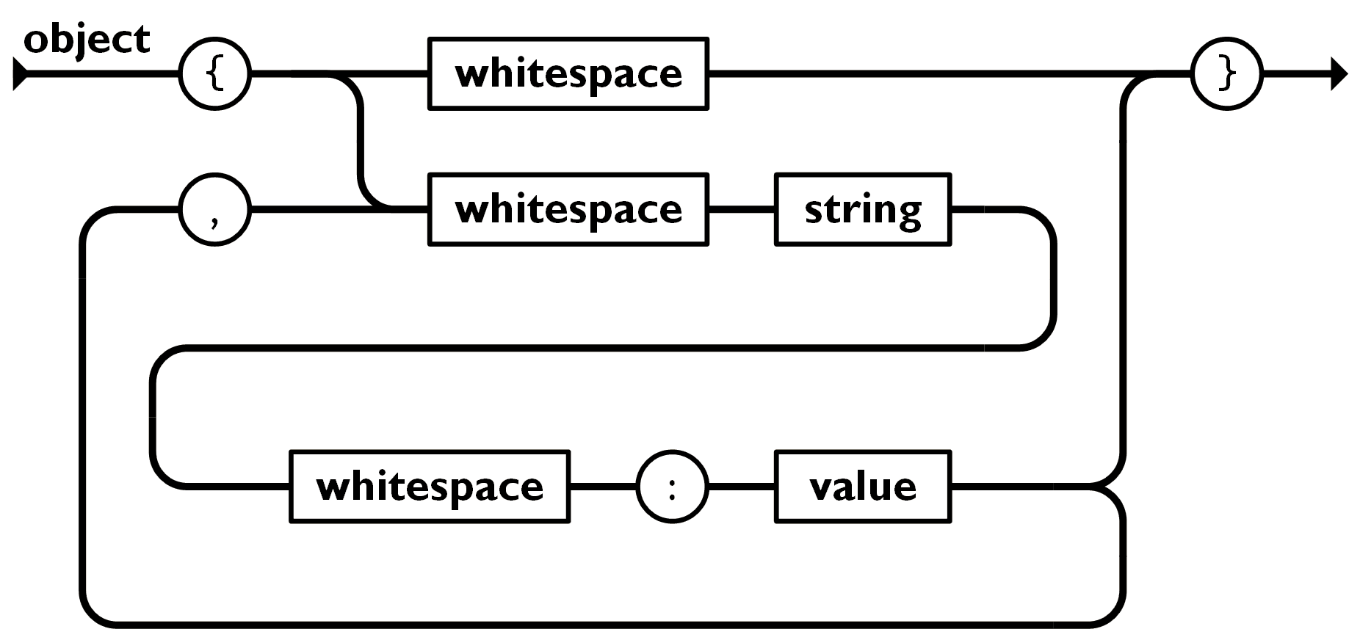
示例代码如下：
{
"username":"tom",
"age":21,
"sex":true
}
array的结构如下：
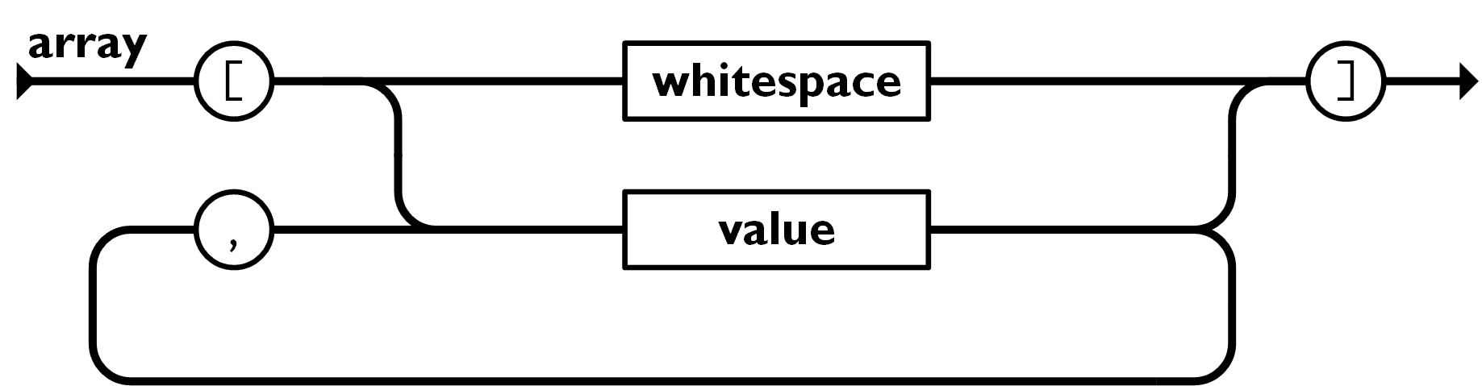
示例代码如下：
["Tom",21,true,3.6]
值的数据类型包括：string、number、boolean、null、object、array
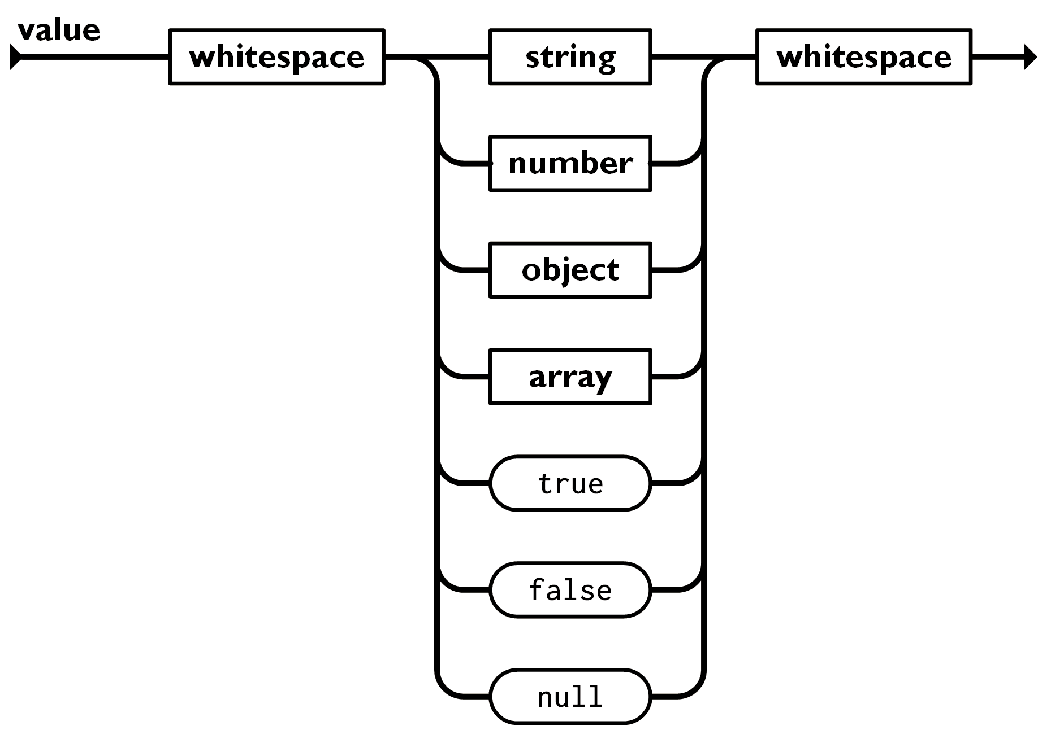
示例代码码如下：
[
"username":"Tom",
"age":26,
"otherInfo":{
"education":"本科",
"isMarried":true,
"hometown":"北京市"
}
]
string类型的数据必须括在英文双引号之间，其结构如下：
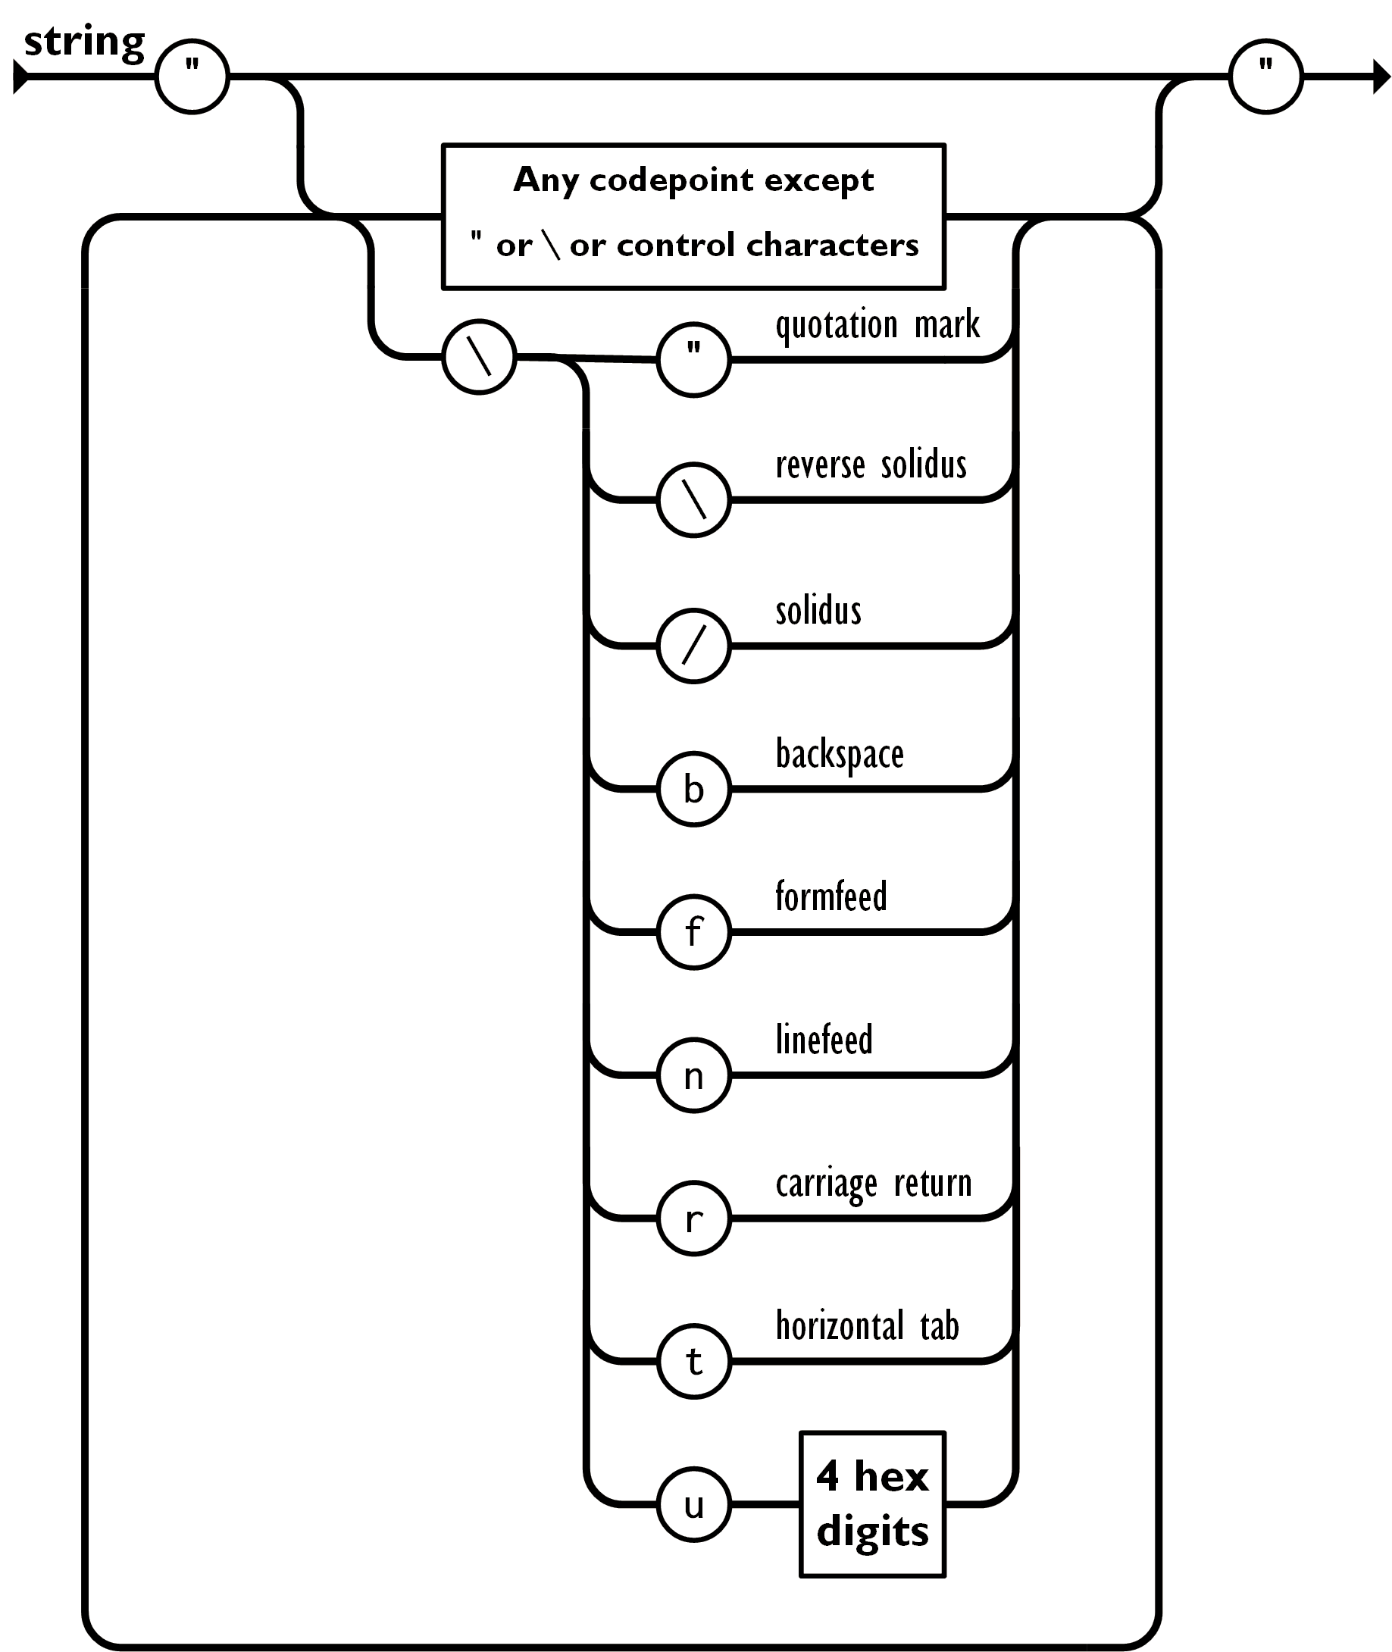
示例代码如下：
{
"username":"Tom\\\\Rose"
}
number必须为任意的合法数字，可以为科学计数法，其结构如下：

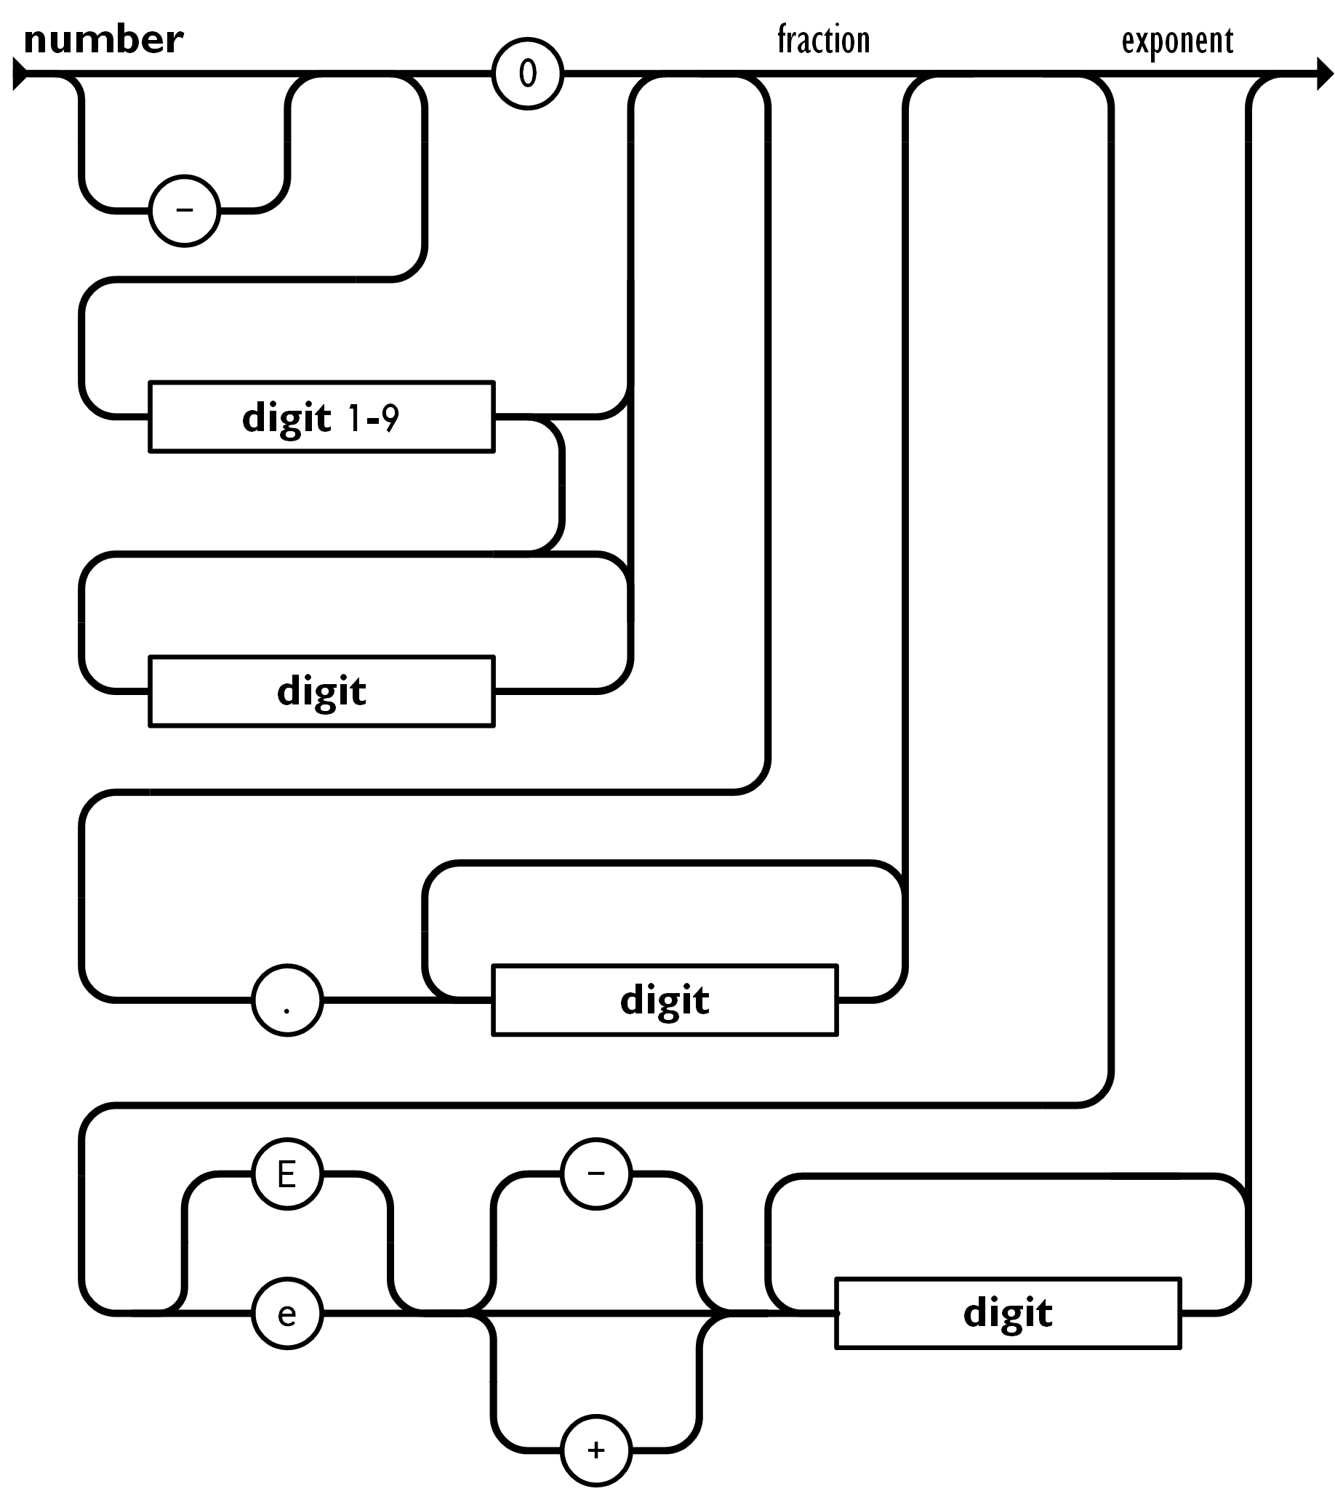

JSON中不存在注释！！！

2.微信公众平台

2.1 概述
微信公众平台，是基于腾讯提供的服务器与客户端APP,由更多的第三方提供者加入，为广大的微信用户提供信息服务器的平台。
微信公众平台官网： https://mp.weixin.qq.com
微信公众平台服务类型：
- 服务号，为客户提供一对一的服务，如中国移动、中国联通、招商银行等。
- 订阅号，为所有的订阅者提供免费的咨讯服务，如前端大全，MSDN。
- 小程序，在微信客户端提供类似APP的功能，达到"用完即走"的目的。
- 企业微信，为企业内部员工提供日常办公支持，与微信、支付等互通。

2.2 微信小程序历史
- 2010年微信自带WebView 组件(其本质就是HTML/CSS/JavaScript的解释器)成为微信网页的内部标准，但未公开。
- 2015年微信推出JS-SDK,开放了支付、录音等功能。
- 2017年推出微信小程序
- 2019年，支付宝、百度等都推出小程序

2.3 微信小程序与网页的开发区别
微信小程序 | 普通网页
WXML表示小程序的结构 | HTML 表示网页的结构，
WXSS,表示小程序的外观 | CSS表示网页元素的外观
WXS,表示小程序的行为 | JavaScript表示网页元素的行为
渲染线程与脚本线程是两个独立的线程 | 渲染线程与脚本线程是同一个线程
不能进行任何的DOM 和BOM操作 | 可以进行DOM、BOM操作

2.4 微信小程序开发环境的搭建
A.注册全新的邮箱
B.在微信公众平台注册开发者账号
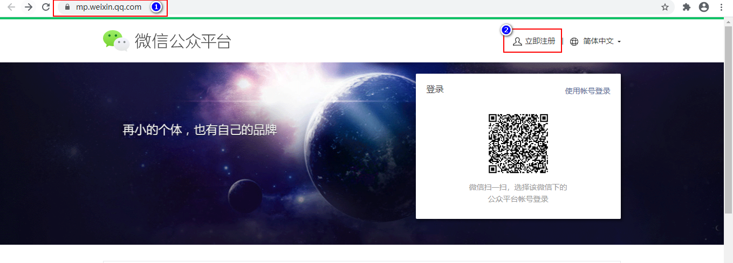

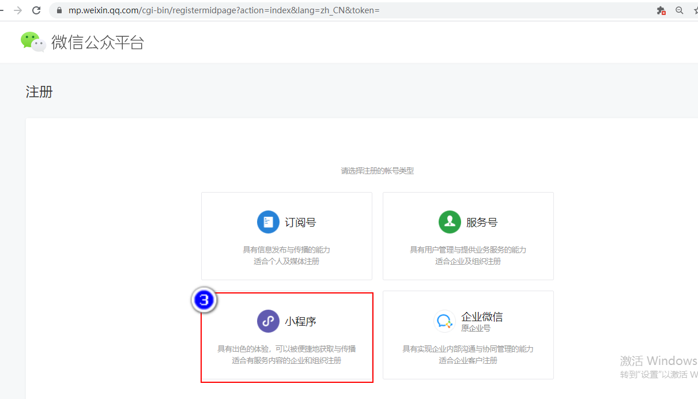
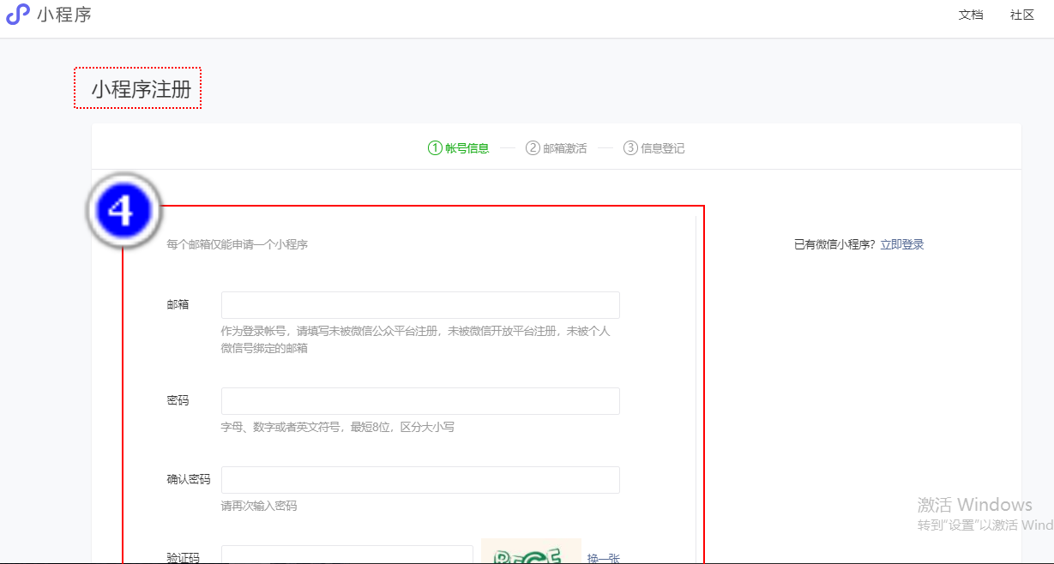

2.5 创建微信小程序项目
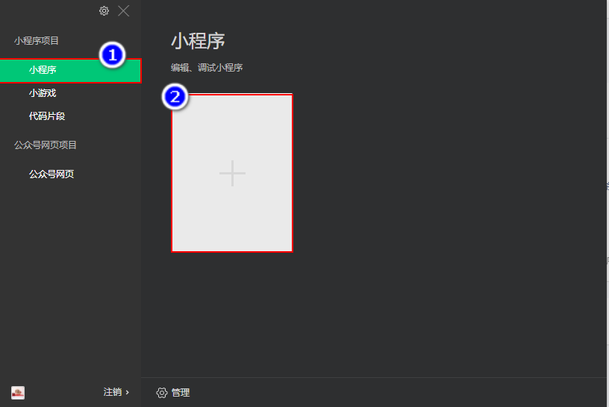

项目的目录名称中严禁出现中文、空格等特殊符号！！！
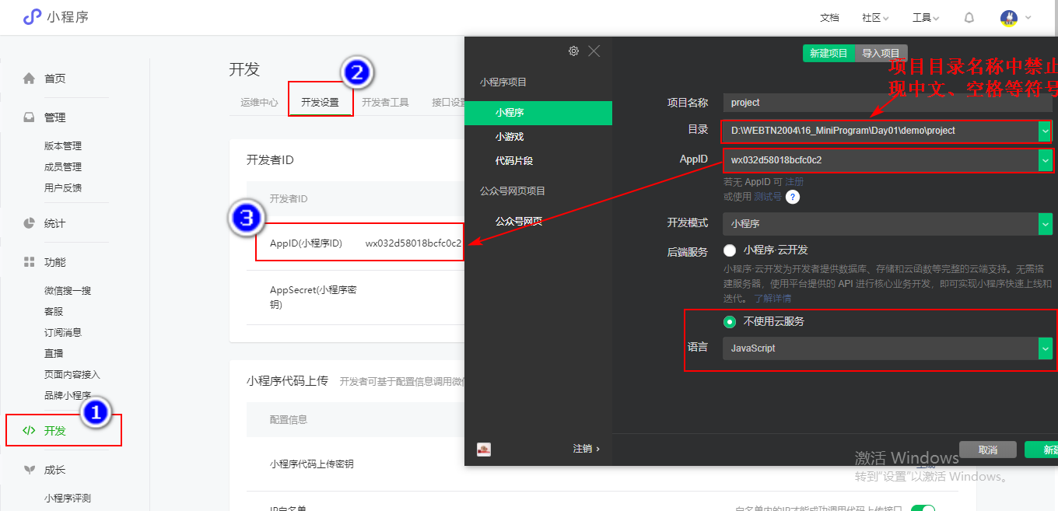

微信开发者工具界面快捷键如下图所示：
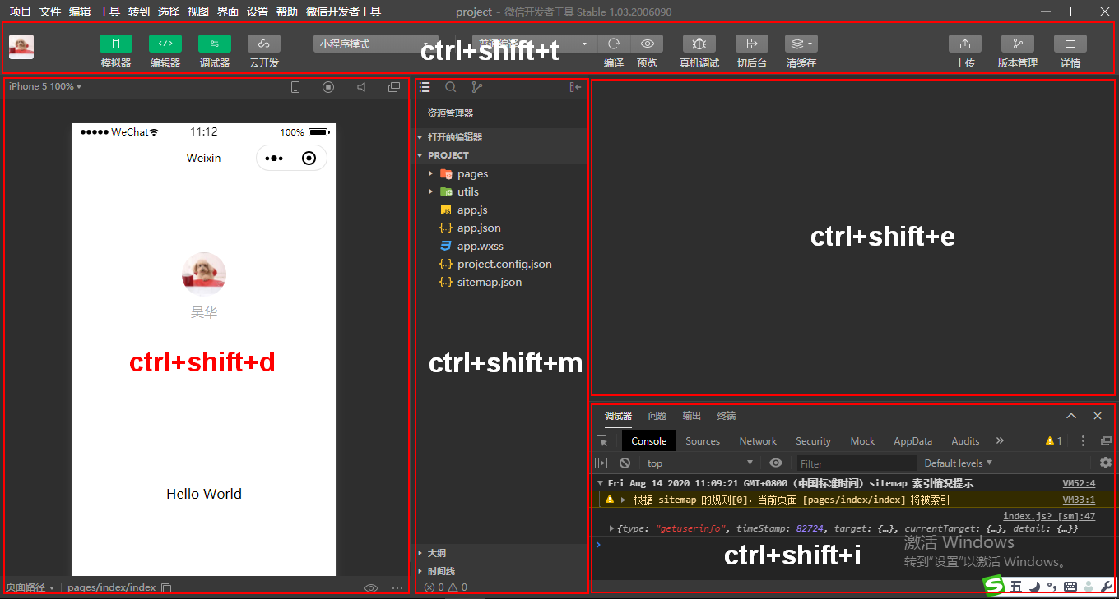

2.6 微信小程序的目录结构
- .json，静态配置文件
  - app.json,整个项目的全局配置文件
  - page.json,每个页面专有的配置文件，如index.json
- .js/.ts,脚本文件
  - app.js,整个项目的入口脚本文件
  - page.js，每个页面专有的脚本文件
- .wxml,页面的模板文件(不能使用任何的HTML标签，只能使用小程序专有的标签 )
- wxss,页面的样式文件
  - app.wxss，整个项目的样式文件
  - page.wxss，每个页面专用的样式文件
app.json、app.wxss、app.js必须位于小程序的根目录下。

2.7 app.json
app.json,整个项目的全局配置文件，该文件要存储到项目的根目录下，其结构如下：
{
"pages" : [],
"window":{
"navigationBarTitleText":"用于控制标题栏文本内容",
"navigationBarTextStyle":"用于控制标题栏文本颜色(black|white)",
"navigationBarBackgroundColor":"用于控制标题栏的背影颜色",
"backgroundTextStyle":"用于控制下拉刷新的loading的样式(light|dark)",
"enablePullDownRefresh":是否启用下拉刷新(boolean类型)
"backgroundColor":"窗口的背景颜色",
},
"tabBar":{
"list":[
{
"text":"底部选项卡显示的文本",
"pagePath":"底部选项卡的链接路径(该路径必须已在pages中存在)",
"iconPath":"正常显示的图标的路径",
"selectedIconPath":"被激活时的图标路径"
}
]
}
}
1."pages"属性用于指定小程序中的页面组成，每个页面默认包括page.wxml，page.wxss、page.js、page.json文件。而且数组中的第一项将作为首页显示。
2.window 属性用于进行窗口的配置，object类型，包含有：
- navigationBarTitleText，用于控制标题栏文本内容
- navigationBarTextStyle,用于控制标题栏文本颜色(black|white)
- navigationBarBackgroundColor,用于控制标题栏的背影颜色
- backgroundTextStyle，用于控制下拉刷新的loading的样式(light|dark)
- enablePullDownRefresh，是否启用下拉刷新(boolean类型)
- backgroundColor,窗口的背景颜色
3.tabBar属性用于设置小程序的底部选项卡，object类型，包含有：
- list属性，array类型，每个选项卡为object类型，结构如下：
- "tabBar":{
"color":"底部选项卡文本正常显示时的颜色",
"selectedColor":"底部选项卡文本被激活时显示的颜色",
"backgroundColor":"底部选项卡的背景颜色",
"borderStyle":"底部选项卡的上边框的颜色(black|white)",
"list":[
{
"text":"底部选项卡正常的文本",
"pagePath":"底部选项卡链接的页面路径(该路径必须已在pages中存在)",
"iconPath":"正常显示的图标路径",
"selectedIconPath":"被激活时显示的图标路径"
}
]
}
- 微信小程序底部选项卡的数量为2~5个之 间.

2.8 sitemap.json
sitemap.json用于设置微信爬虫的读取规则。
默认情况下，所有的页面都可以被搜索到。其结构如下：
{
"rules":[
{
"action":"allow",
"page":"*"
}
]
}
可配置project.config.json中的checkSiteMap属性为false以禁用该功能。

2.9 微信小程序中的组件
· <view>组件
<view>组件是视图容器组件，类似于HTML 中的<div>元素，其语法结构是：
<view
hover-class="按下去的CSS样式类"
hover-start-time="按下多长时间出现点击状(50ms)"
hover-stay-time="松开后多长时间仍保留点击状(400ms)">
</view>
· <image>组件
<image>组件是图片组件，其语法结构是：
<image src="图像的URL地址"></image>
Day02:

微信小程序 - Uni02

1.微信小程序组件
· <image>组件
<image src="图像的URL地址"></image>
webp格式是谷歌推荐的图像格式，其体积约是JPG文件的2/3。
https://img13.360buyimg.com/pop/s295x235_jfs/t1/128362/27/9398/73431/5f3244a6E92963d6c/ed552f095347a16a.jpg.webp
https://img.zcool.cn/community/01c3885f35eefca80120a8212fc542.jpg@520w390h1c1e1o_100sh.jpg
图像的动态缩放
· <swiper>组件
<swiper>组件用于实现轮播图，其语法结构是：
<swiper
autoplay="是否自动播放"
indicator-dots="是否显示面板指示点"
indicator-color="指示点正常显示的颜色"
indicator-active-color="当前指示点的颜色"
circular="是否采用衔接滑动"
interval="动画切换的时间间隔(5000ms)"
duration="切换的时长(500ms)">
<swiper-item>...</swiper-item>
...
<swiper>
swiper组件默认的高度为150px
· <text>组件
<text>组件用于实现文本，类似于HTML中的span元素，其语法结构是：
<text selectable="是否可选" decode="是否解码">...</text>
微信小程序的解码只支持：&lt;、&gt;、&nbsp;、&amp;和&apos;和&emsp;、&ensp;
HTML实体列表 https://www.w3school.com.cn/tags/htmlrefentities.html
· <icon>组件
<icon>组件用于实现图标，其语法结构是：
<icon type="图标类型" size="图标尺寸" color="颜色"></icon>
图标类型包括：
- success表示成功
- warn表示警告
- waiting，表示等待
- clear,表示清除
- info,表示信息

2.WXSS
WXSS(Weixin Style Sheets)，是一套样式语言， 用于描述WXML组件的样式。
· rpx -- 尺寸单位
rpx (Responsive Pixel)，响应式像素，其可根据屏幕尺寸进行自适应，规则屏幕尺寸为750rpx
设备 | rpx换算px (屏幕宽度/750) | px换算rpx (750/屏幕宽度)
iPhone5 | 1rpx = 0.42px | 1px = 2.34rpx
iPhone6 | 1rpx = 0.5px | 1px = 2rpx
iPhone6 Plus | 1rpx = 0.552px | 1px = 1.81rpx

3.WXML
Day03:

微信小程序 - Uni03

1.事件
事件是视图层(page.wxml)与逻辑层(page.js)的通讯方式。
事件可以绑定到组件上，当触发组件的事件后，事件所绑定的函数将被执行。
- 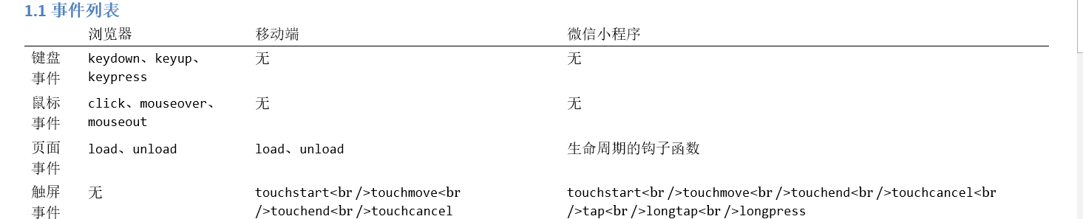
- tap，轻敲
- longtap，长敲（350ms）
- longpress，长按
longtap事件会触发tap事件，longpress事件不会触发tap事件

1.2 事件绑定
<component bind事件名称="函数名称"></component>
<component bind:事件名称="函数名称"></component>
<component catch事件名称="函数名称"></component>
事件绑定的函数名称中禁止使用小括号！！！示例代码如下：
<button type="primary" bindtap="f1">轻敲按钮</button>
catch事件名称会阻止事件冒泡，bind事件名称或bind:事件名称不会阻止事件冒泡

1.3 事件对象 --Event
微信小程序中绑定事件处理函数时，不能带有小括号 -- 引发了如何进行参数的传递？
方法1: 如果事件是组件自定义事件，如<input>组件的bindinput、bindfocus等，此时需要调用event 对象的detail属性进行获取，示例代码如下：
input(event){
//用于获取输入框的值
console.log(event.detail.value);
//用于获取输入信息的键盘位置
console.log(event.detail.keyCode);
//用于获取输入时当前光标的位置
console.log(event.detail.cursor);
}
方法2：如果事件为系统事件，如bindtap、bindlongtap、bindlongpress等，此时：
A.在组件上通过data-*创建自定义属性，示例代码如下：
<view wx:for="{{users}}" wx:key="index">
<text>{{item}}</text>
<button type="primary" bindtap="remove" data-id="{{index}}">删除</button>
</view>
如果自定义属性为使用短横线进行分隔的多个单词组件的话，将自动转换成驼峰标记法
如果属性存在大写字母，则自动转换成小写字母
B.在处理函数中，通过Event 对象的target.dataset属性进行获取，示例代码如下：
remove(event){
console.log(event.target.dataset.id);
}

2.双向数据绑定
逻辑层到视图层
{{...}}
视图层到逻辑层
A.在视图层为组件进行事件的绑定，并且在处理函数中通过event 对象接收到传递的数据
B.在逻辑层通过setData()方法修改data中的数据，结构如下：
//存储当前页面的动态数据
data:{
text:'123'
},
//函数(方法)名称
input(event){
let text = event.detail.value;
this.setData({
text:text
})
}

3.微信API
· wx.showModal()方法
wx.showModal()方法用于显示模态对话框，其语法结构是：
wx.showModal({
title:"标题信息",
content:"正文内容",
showCancel:是否显示取消按钮,
success:res=>{
//res返回对象,包含confirm及cancel属性
//在单击确认按钮时,confirm属性为true,cancel属性为false
//在单击取消按钮时,confirm属性为false,cancel属性为true
}
})
· wx.showToast()方法
wx.showToast()方法用于显示短消息提示框，其语法结构是:
wx.showToast({
title:"标题信息",
icon:"显示的图标(success|loading|none)",
image:"图标的URL地址",
duration:持续时间(1500ms),
mask:是否显示透明的遮罩层(true|false)
})
· wx.hideToast()方法
· wx.showLoading()方法
· wx.hideLoading()方法

4.微信小程序的生命周期
· 微信小程序的生命周期 -- app.js
· onLaunch钩子函数在小程序初始化完成时自动调用，只触发一次，其语法结构是：
App({
onLaunch(){
//....
}
})
· onShow钩子函数在小程序启动显示时或切换到前台时触发，其语法结构是
App({
onShow(){
//....
}
})
· onHide钩子函数在小程序切换到后台时触发，其语法结构是：
App({
onHide(){
//....
}
})
· 页面的生命周期
Day04:

微信小程序 - Uni04

1.微信小程序的生命周期

1.1 微信小程序的生命周期
微信小程序的生命周期的钩子函数存在于app.js文件内。
· onLaunch钩子函数在小程序初始化完成时自动调用，只触发一次，其语法结构是：
App({
onLaunch(){
//....
}
})
· onShow钩子函数在小程序启动显示时或切换到前台时触发，其语法结构是
App({
onShow(){
//....
}
})
· onHide钩子函数在小程序切换到后台时触发，其语法结构是：
App({
onHide(){
//....
}
})

1.2 页面的生命周期
页面的生命周期的钩子函数存在于page.js文件内。
· onLoad()钩子函数在页面加载时被执行，其语法结构是：
Page({
onLoad(options){
//....
}
})
options 参数代表URL地址栏参数所形成的对象！
onLoad钩子函数只被执行一次
· onShow()钩子函数在页面显示/切换到前台时执行，其语法结构是：
Page({
onShow(){
//....
}
})
· onReady()钩子函数在页面初次渲染完成时执行，代表页面已经准备完成，可以与视图层进行交互，其语法结构是：
Page({
onReady(){
//....
}
})
· onUnload()钩子函数在页面卸载时执行，其语法结构是：
Page({
onUnload(){
//...
}
})
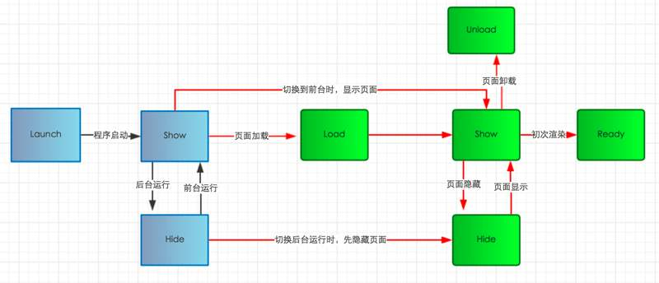

1.3 页面导航
页面跳转可以通过以两种方式实现：
第一种：可以通过<navigator>组件实现，<navigator>组件的语法结构是：
<navigator url="当前小程序页面组件的地址" open-type="打开方式">...</navigator>
open-type属性包括：
switchTab,跳转到 tabBar 页面，并关闭其他所有非 tabBar 页面
redirect，关闭当前页面，跳转到应用内的某个页面
reLaunch,关闭所有页面 ,跳转到应用内的某个页面
navigate，普通的链接，保留当前页面，然后跳转到应用内的某个页面
第二种：通过微信小程序API实现
wx.navigateTo()方法（与<navigator>中open-type="navigate"等效）
wx.navigateTo({
url:"当前小程序的页面组件路径",
success:()=>{
//成功时的回调函数
},
fail:()=>{
//失败时的回调函数
},
complete:()=>{
//完成时的回调函数(无论success还是fail都会执行)
}
})
wx.switchTab()方法（与<navigator>中open-type="switchTab"等效）
wx.switchTab({
url:"当前小程序的页面组件路径",
success:()=>{
//成功时的回调函数
},
fail:()=>{
//失败时的回调函数
},
complete:()=>{
//完成时的回调函数(无论success还是fail都会执行)
}
})
wx.redirectTo()方法（与<navigator>中open-type="redirect"等效）
wx.reLaunch()方法（与<navigator>中open-type="reLaunch"等效）

2.异步请求

2.1微信小程序访问外部数据的限制
A.域名只支持HTTPS协议
B.域名必须经过ICP备份
C.域名不能为本地 IP地址
D.每个小程序最多可以配置20个域名

2.2 服务器域名的配置
A.微信小程序后台 --> 开发 --> 开发设置 --> 服务器域名
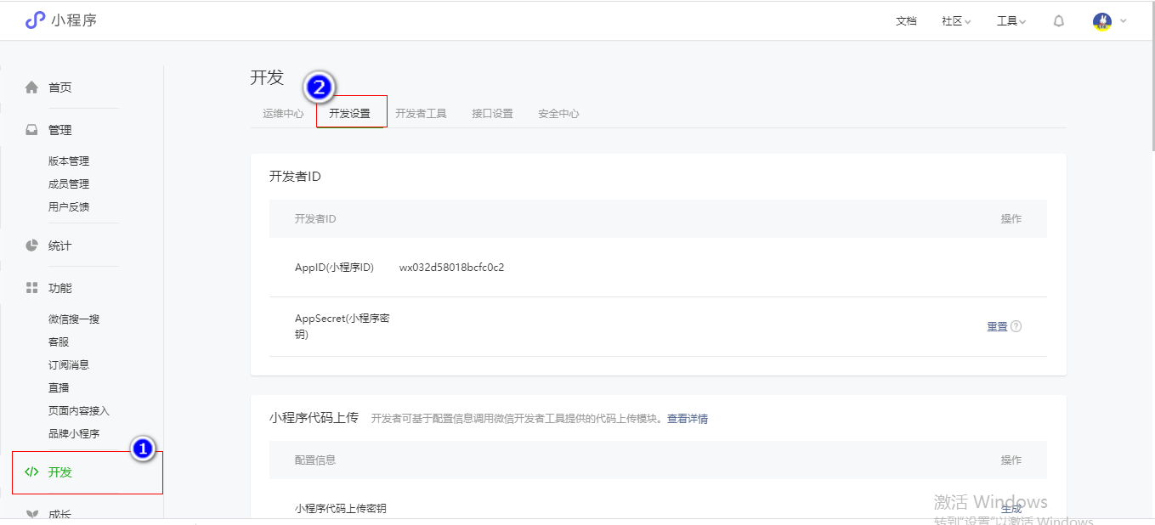

B.进行域名的配置
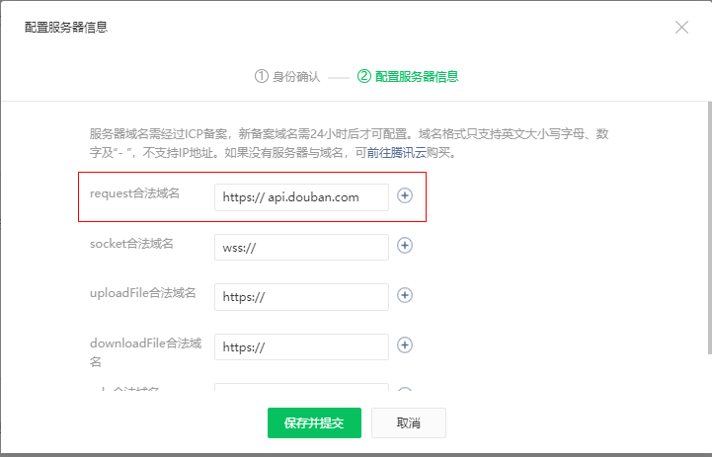

C.查看开发者工具是否正常启用配置的域名
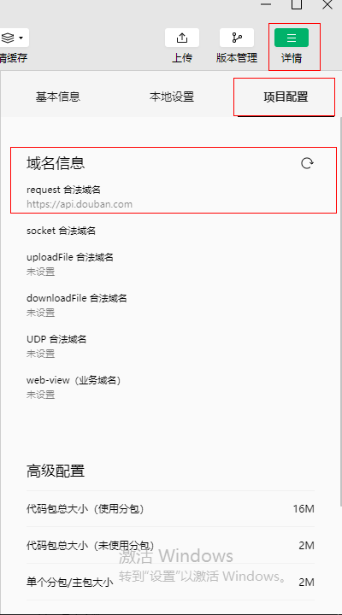

2.3 wx.request()方法
wx.request()方法用于执行HTTPS请求，其语法结构是：
wx.request({
url:"URL地址",
data:"请求参数(string|object)",
method:"请求方式(GET|POST|PUT|DELETE)",
header:{
//HTTP请求头
//默认的content-type为application/json
},
success:(res)=>{
//成功时的回调函数
},
fail:()=>{
//失败时的回调函数
},
complete:()=>{
//完成时的回调函数
}
})

2.4 豆瓣图书API说明
豆瓣图书的搜索API:
https://api.douban.com/v2/book/search?q=javascript&apikey=0df993c66c0c636e29ecbb5344252a4a
q参数用于指定搜索的关键字
start参数用于指定从第几条记录开始返回，从0开始编号
count参数用于指定返回的记录数量，默认为20
返回的结果包含：
- start：从第几条开始记录开始返回，默认为0
- count：返回的记录数量，默认为0
- total，返回记录的总量，也就是搜索的图书总数
- books，用于存放搜索到的图书结果，为array类型
- 每本搜索到的图书对象包含以下信息：
  - title，图书名称
  - price，图书价格
  - pubdate，图书出版日期
  - publisher，出版社名称
  - id,图书的ID
  - image，图书的封面图片
  - images，图书的封面图片对象，包含small(小图地址)、medium(中等图地址)、large(大图地址)

2.5 学子书院项目实现
第一步：在首页加载完成后，就应该向豆瓣图书发送异步的请求，以获取图书信息 -- 微信小程序生命周期的钩子函数 -- page的onLoad()，示例代码如下：
Page({
onLoad(options){
wx.request({
url:'https://api.douban.com/v2/book/search?q=javascript&apikey=0df993c66c0c636e29ecbb5344252a4a',
method:'get',
header:{
'content-type':'application/x-www-form-urlencoded'
},
success:res=>{
console.log(res.data.books);
}
});
}
})
此时调试器的运行结果如下:
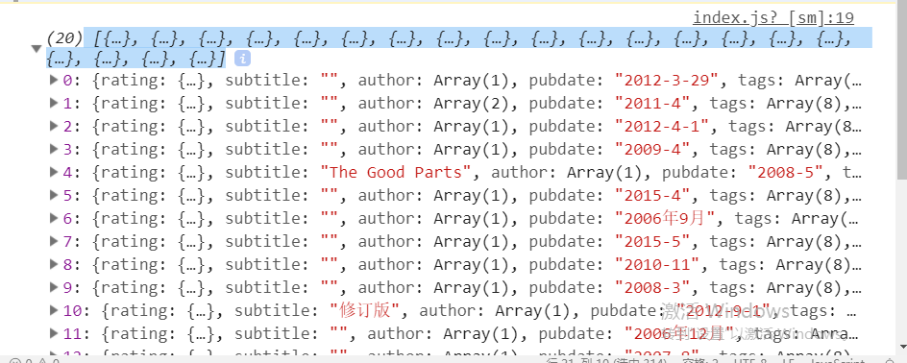

第二步：将服务器返回的结果存储到data的变量内，示例代码如下：
data:{
books:[]
}
同时将服务器返回的结果存储到books变量中，示例代码如下:
...
success:res=>{
this.setData({
books:res.data.books
})
}
...
第三步：在wxml文件内遍历data中的变量，以输出图书的相关信息，示例代码如下：
<view wx:for="{{books}}" wx:key="index">
....
</view>
第四步：现在应该为列表中的每一本图书添加链接，以查看图书的详细信息，所以：
A.创建detail的页面组件
B.在首页的列表中为图书添加链接 --- <navigator>组件，同时为链接添加URL
参数，以表明当前图书的ID,示例代码如下：
<navigator url="/pages/detail/detail?id={{item.id}}">
...
</navigator>
现在已经将id参数通过URL地址栏传递到了/pages/detail/detail页面，现在必须在该页面中接收该参数 -- 在哪个生命周期钩子函数中实现? -- onLoad
Page({
onLoad(options){
let id = options.id;
}
})
而且现在要以id为条件，发送异步请求到豆瓣图书的API地址，所以代码修改如下：
Page({
data:{
//存储图书信息
info:{}
},
onLoad(options){
let id = options.id;
wx.request({
url: 'https://api.douban.com/v2/book/' + id + '?apikey=0df993c66c0c636e29ecbb5344252a4a',
method:'GET',
header:{
'content-type':'application/x-www-form-urlencoded'
},
success:res=>{
//console.log(res);
this.setData({
info:res.data
});
}
});
}
})
Day05:

关于学子书院评论的分页
分页的的使用在追书神器的API中通过start和limit参数实现的
其中:
start指从第几条记录开始返回，其从0开始编号
limit指返回的数量
此时声明data中的变量page，代表当前页码
只有到达页面底部时，page变量才累加，然后计算出start的参数值，并且以该值为URL的构成部分，向服务器发送异步的请求
1.不能无限发送请求
2.初始情况下执行的异步请求与向下滚动时执行的异步请求基本是相同的，所以最好封装成自定义函数
Day06:

微信小程序 -- Unit06

1.微信小程序云开发

1.1 概述
微信小程序云开发包含的服务类型有：
- 云存储，类似于网盘，可以存储任意类型的文件，如图像，音频、视频等。
- 云数据库，是一个专门为微信小程序提供的JSON类型的数据库。
- 云函数，实现更为复杂的服务器扩展功能。

1.2 开通云服务
A.单击工具栏中的"云开发"按钮
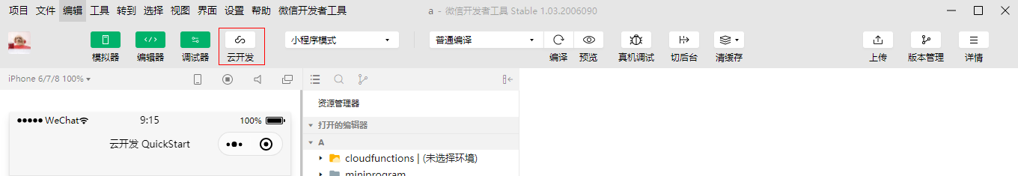

B.在弹出的对话框中输入云环境名称及ID
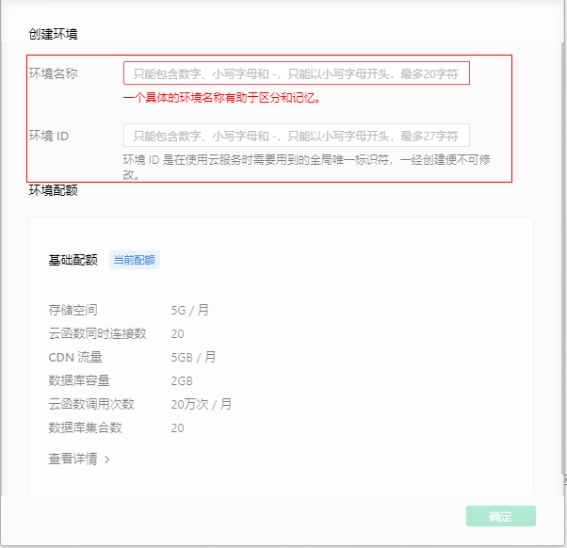

每个微信小程序只能开通两个云服务
每个微信小程序只能使用与自己关联的云服务
微信小程序的云服务的前缀为 cloud://

2.云存储
云存储内的文件可以通过以下两种方式进行管理：
A.云开发控制台
B.通过API 实现

2.1 云开发控制台管理文件
通过云开发控制台的图形化管理界面实现即可。

2.2 通过API 实现
· wx.chooseImage()方法
wx.chooseImage()方法用于从本地相册选择图片或使用相机拍照，其语法结构是：
wx.chooseImage({
count:最多选择的图片数量(最多为9张),
sourceType:"图片源类型['album', 'camera']",
success:res=>{
//成功时的回调函数
},
fail:()=>{
//失败时的回调函数
},
complete:()=>{
//完成时的回调函数
}
});
success回调函数中返回选择的图片文件信息，包括：
tempFiles，数组对象，形如：
[
{
//临时文件的路径及名称
path: "wxfile://tmp_904bf3e59d5dba95eb67180980f5551f.jpg",
//图像文件的字节数
size:88369
},
{
path: "wxfile://tmp_904bf3e59d5dba95eb67180980f5551f.jpg",
size:88369
}
]
tempFilePaths，包含了选择的图片文件的路径，数组类型
· wx.chooseVideo()方法
wx.chooseVideo()方法用于拍摄视频或从手机相册中选视频，语法结构是：

· wx.chooseMedia()方法
wx.chooseMedia()方法用于拍摄或从手机相册中选择图片或视频，语法结构是：
· wx.uploadFile()方法

· wx.cloud.uploadFile()方法
wx.cloud.uploadFile()将文件上传到云存储空间内，其语法结构是：
wx.cloud.uplOadFile({
filePath:"上传文件的路径"
cloudPath:"云存储路径"
success:res=>{
//成功时的回调函数
}
})
success回调函数将返回上传文件的fileID

3.云数据库

3.1 概述
云数据库是微信小程序提供的JSON类型数据库。
JSON数据类型的数据库是基于MongoDB -- 非关系型数据库(NoSQL -- Not Only SQL)

3.2 关系型数据库与非关系型数据库的区别
 | 关系型 | 非关系型
数据类型 | 整型、浮点型、定点型、字符型等 | 字符型、数值型、数组、对象等
核心概念 | 数据库(Database)->数据表(Table)->列(Column)->行(Row) | 数据库(Database)->集合(Collection)->字段(field)->记 录(Record)/文档(Document)
操作命令 | 统一使用SQL命令，存在差别<br />SQL Server=>T-SQL<br />Oracle=>PL/SQL | 不尽相同
关系的维护 | 通过外键来维护 | 不存在关系的概念
记录的结构 | id username fId 1 Tom 5<br />2 Rose 9 | {<br />id:5,<br />username:"Rose"<br />firend:{<br />username:"Frank"<br />sex:true<br />}<br />}

3.3 云数据库的使用
云数据库的使用可通过以下两种方式实现：
A.通过云开发控制台的图形化管理界面
B.通过云数据库的API实现

3.4 通过云开发控制台管理
A.创建集合
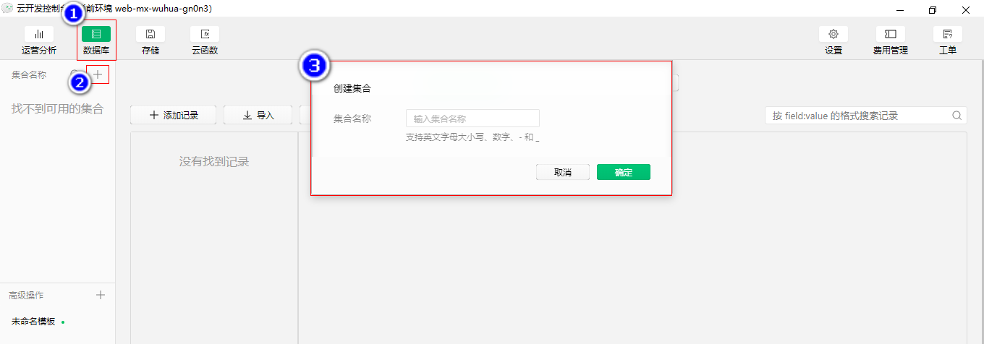

B.根据需要添加记录
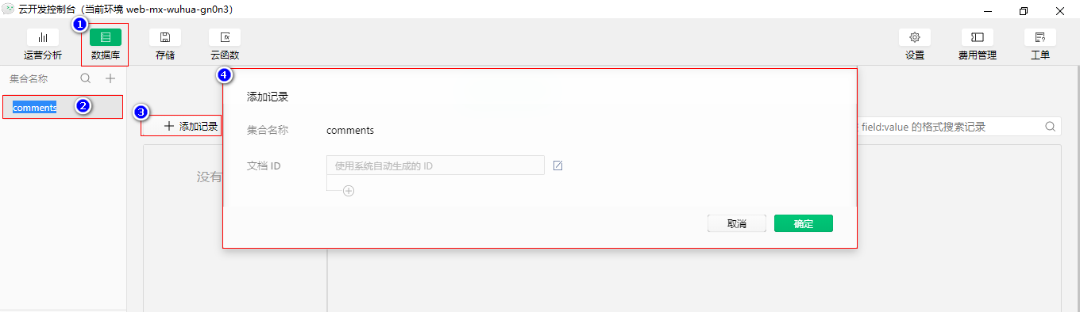

C.设置集合的访问权限
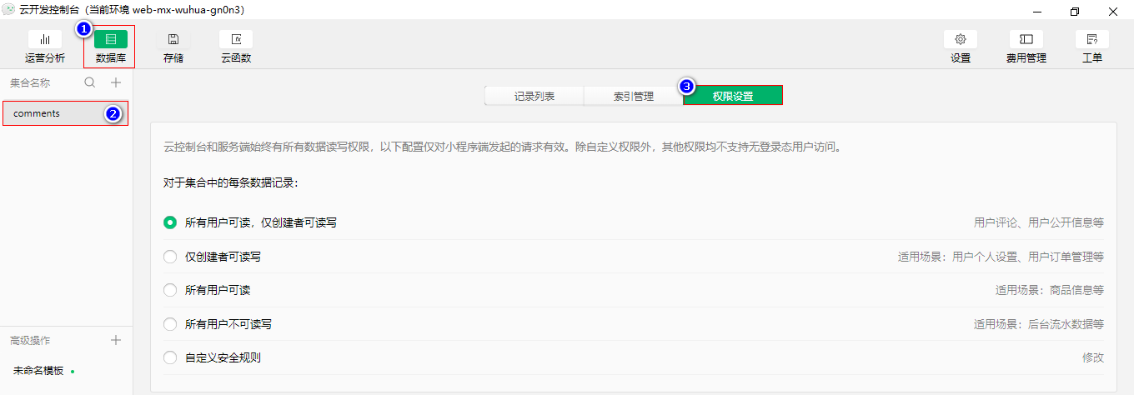

3.5 通过云数据库的API实现

· wx.cloud.database()方法
wx.cloud.database()方法用于实现数据库的连接，其语法结构是：
Database wx.cloud.database()
该方法返回数据库对象

· Database对象
· collection()方法
collection()方法用于返回对指定集合的引用，其语法结构是：
Collection Database对象.collection('集合名称')
· command 属性
command属性用于返回数据库运算符对象，其语法结构是:
Command Database对象.command

· Collection对象
· add()方法
add()方法用于插入记录，其语法结构是：
Collection对象.add({data:{....}})
_id字段是由微信小程序生成的保证记录唯一性的id
_openid字段用于标识记录的所有者
· field()方法
field()方法用于指定查询的字段，其语法结构是：
Collection Collection对象.field({key:true|false})
示例代码如下：
collect.field({
username:true,
age:true,
_id:false,
"friends.username":true
}).get({
success:res=>{
console.log(res);
}
});
· where()方法
where()方法用于指定查询的条件，其语法结构是：
Collection Collection对象.where({
字段名称:数据库运算符对象
})
· orderBy()方法
orderBy()方法用于对数据进行排序，其语法结构是：
Collection Collection对象.orderBy(field,'asc|desc')
asc为升序，desc为降序
如果需要对嵌套字段排序，需要用 "点表示法" 连接嵌套字段，比如 style.color 表示字段 style 里的嵌套字段 color。
· skip()方法
skip()方法用于指定从第几条记录开始返回，其语法结构是：
Collection Collection对象.skip(数字)
记录的编号从0开始
· limit()方法
limit()方法用于指定返回几条记录，其语法结构是：
Collection Collection对象.limit(数字)
· get()方法
get()方法用于获取集合数据，其语法结构是：
Collection对象.get({
success:res=>{
},
fail:()=>{
}
})
或者
Collection对象.get().then(res=>{
}).catch(err=>{
})
Day07:

